ELENCO MATERIALE SCOLASTICO CLASSE 1° C (tempo pieno) A.S. 2020/2021:

- 1 QUADERNONE A QUADRETTI DA ½ cm. SENZA MARGINI, CON COPERTINA TRASPARENTE VERDE CON ALETTE ED ETICHETTA SULLA COPERTINA, indicando in stampato nome e cognome del bambino; (Italiano)
- 1 QUADERNONE A QUADRETTI DA ½ cm. SENZA MARGINI, CON COPERTINA TRASPARENTE BLU CON ALETTE ED ETICHETTA SULLA COPERTINA, indicando in stampato nome e cognome del bambino; (Matematica)
- 1 QUADERNONE A QUADRETTI DA 1 cm. SENZA MARGINI, CON COPERTINA TRASPARENTE ROSSA CON ALETTE ED ETICHETTA SULLA COPERTINA, indicando in stampato nome e cognome del bambino; (Geometria)
- 3 QUADERNONI A QUADRETTI DA 1/2 cm. SENZA MARGINI, CON COPERTINA TRASPARENTE CON ALETTE ED ETICHETTA SULLA COPERTINA, indicando in stampato nome e cognome del bambino; (Geografia Storia Scienze)
- 4 QUADERNONI A QUADRETTI DA ½ cm. SENZA MARGINI, SENZA COPERTINA CON ETICHETTA, indicando in stampato nome e cognome del bambino; (scorta da tenere a scuola)
- 1 PORTALISTINI TRASPARENTI da 15-20 BUSTE; (Inglese)
- 1 ASTUCCIO A SCOMPARTI CONTENENTE: 12 PASTELLI (di buona qualità), 12 PENNARELLI A PUNTA FINE;
- 1 ASTUCCIO A BUSTA CONTENTE: 2 MATITE 2HB, 2 GOMME BIANCHE, TEMPERINO CON SERBATOIO, 1 COLLA STICK, 1 PAIO DI FORBICI DI METALLO CON PUNTA ARROTONDATA, 1 PASTELLO metà ROSSO metà BLU, UN RIGHELLO DA 15-20 cm.;
TUTTO IL MATERIALE DEGLI ASTUCCI DOVRA’ ESSERE ETICHETTATO
- 1 DIARIO GRANDE, CON PAGINE SPAZIOSE E CON DATE CONTRASSEGNATE. RIPORTARE NELLE PRIME PAGINE I RECAPITI TELEFONICI A CUI FARE RIFERIMENTO IN CASO DI NECESSITA’;
- 1 BUSTA CON BOTTONE CONTRASSEGNATA DA NOME E COGNOME; (per comunicazioni scuola/famiglia);
- I LIBRI DI TESTO ADOTTATI ANDRANNO RICOPERTI CON COPERTINA TRASPARENTE ED ETICHETTATI CON NOME E COGNOME

LETTURA E SUSSIDIARIO | Gruppo di ricerca e sperimentazione didattica Archimedes | TUTTI CON IL LIBRO MAGICO | Gruppo Editoriale il Capitello
INGLESE | Mariagrazia Bertarini, Martha Huber e Paolo Iotti | THE STORY GARDEN 1 | Eli La spiga Edizioni
IRC | AA.VV. | IN VOLO COME FARFALLE | ELLEDICI  il Capitello

- UN CAMBIO DA USARE IN CASO DI NECESSITA’ (PANTALONI, UN PAIO DI MUTANDINE E DI CALZE) IN UN SACCHETTO, CHE VERRA’ TENUTO SEMPRE NELLO ZAINO,
- UN FLACONCINO DI GEL IGIENIZZANTE MANI;
- UN TOVAGLIOLO DI STOFFA (dentro busta di stoffa) PER LA MERENDA;
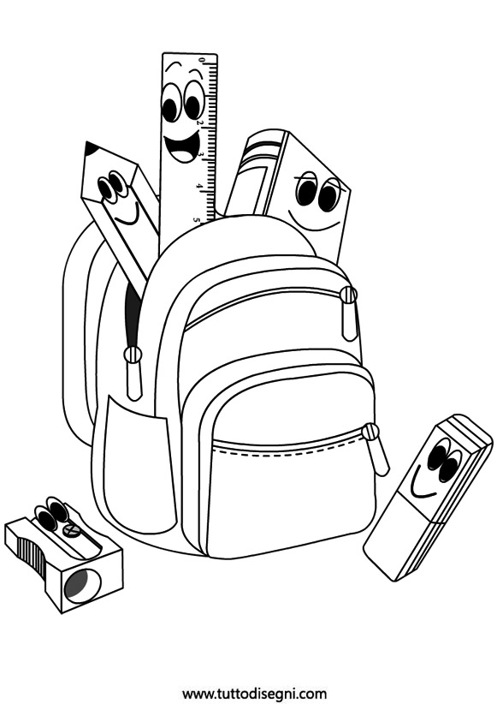 VI ASPETTIAMO A SETTEMBRE… BUON INIZIO A TUTTI!!!
LE VOSTRE MAESTRE

N.B: PER IL 1° GIORNO DI SCUOLA I BAMBINI DOVRANNO AVERE NELLO ZAINO SOLO ASTUCCI, DIARIO, BUSTA CON IL BOTTONE, TOVAGLIETTA e MERENDA.
TUTTO IL RESTI DEL MATERIALE E’ DA RIPORRE IN ALTRE BORSE PER PERMETTERCI DI ACCANTONARLO e RIORDINARLO NEI GIORNI SUCCESSIVI.

